다이나믹 매크로

상세 설계 명세서

팀이름 : Ptolemy

구성원 : 컴퓨터학부 박선무

컴퓨터학부 강은구

컴퓨터학부 박지성

컴퓨터학부 오성

# 문서 개요

본 문서는 상세 설계 활동의 결과물로서 구조 설계의 결과를 바탕으로 구현 가능한 단위로 소프트웨어를 분할하여 식별된 단위 설계 요소를 정의한다.

본 문서의 주요 구성 항목은 다음과 같다.

객체 설계: 시스템에서 저장/관리해야 하는 데이터나 클래스를 정의한다.

구성 요소 상세 설계: 각 구성 요소에 포함된 단위 설계 요소에 대한 상세 설계의 결과로서 상세 설계도, UI 상세 설계, 기능 상세 설계 결과등을 기술한다.

# 객체 설계

## 주요 클래스

|  |  |  |
| --- | --- | --- |
| 클래스 명 | Usage | 설명 |
| Macro | 기본 매크로 | 기본 형식의 매크로에 저장/불러오기등에 사용되는 클래스 |
| Keylogger | 기본 매크로 | 기본 형식의 매크로 녹음기능에 사용되는 클래스 |
| Brain | 다이나믹 매크로 | 다이나믹 매크로의 학습에 이용되는 클래스 |
| ReplayMemory | 다이나믹 매크로 | 다이나믹 매크로의 학습샘플 추출을 위한 클래스 |
| Cv | 다이나믹 매크로 | 영상처리로 전처리를 해 다이나믹 매크로 environment 조성을 해주는 클래스 |

## 클래스 정의

### Macro

|  |  |  |
| --- | --- | --- |
| 이름 | 타입 | 설명 |
| event_data | List | 작동하는 순서대로 인터럽트를 삽입한 리스트. |
| last_time | Int | 인터럽트를 마지막으로 입력받은 시간을 저장한다. |

### Keylogger

|  |  |  |
| --- | --- | --- |
| 이름 | 타입 | 설명 |
| SaveKey | List | Recording된 마우스, 키보드 인터럽트들을 모두 삽입한다. |

### Brain

|  |  |  |
| --- | --- | --- |
| 이름 | 타입 | 설명 |
| num_actions | Int | Agent가 취할 수 있는 액션의 가짓수 |
| num_states | Int | Environment가 가질 수 있는 state의 가짓수 |
| Memory | ReplayMemory | trainsition을 기억하기 위한 메모리 객체 |
| Model | CNN-Sequential | 실제로 agent를 학습하기 위한 모델 |

### ReplayMemory

|  |  |  |
| --- | --- | --- |
| 이름 | 타입 | 설명 |
| Capacity | Int | 메모르의 최대 저장 건수 |
| Memory | List | 실제로 transition을 저장할 변수 |
| Index | Int | 저장 위치를 가리킬 인덱스 변수 |

### cv

|  |  |  |
| --- | --- | --- |
| 이름 | 타입 | 설명 |
| pixel_data | Numpy.ndarray | 화면 인식을 전처리를 거쳐 최종적으로 학습모델에 input으로 삽입되는 environment |
| Factors | Img | 화면 인식할때 학습의 요인들 |

# UI 상세 설계

## 상세 설계도

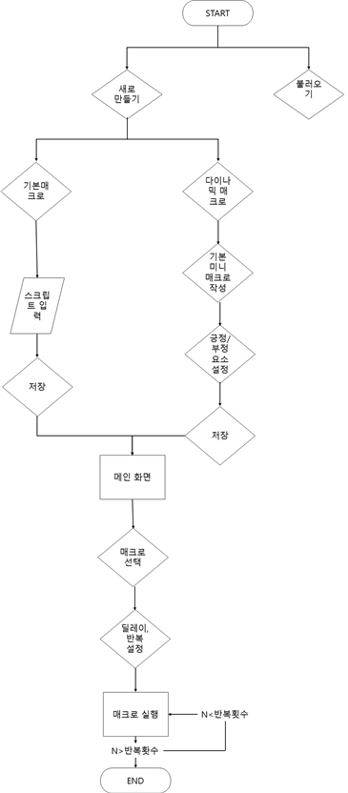

## UI 상세 설계

### 메인화면

### 

추가 : 매크로 생성

실행 : 실제로 매크로 실행

수정 : 매크로 수정

삭제 : 매크로 삭제

### 매크로 생성

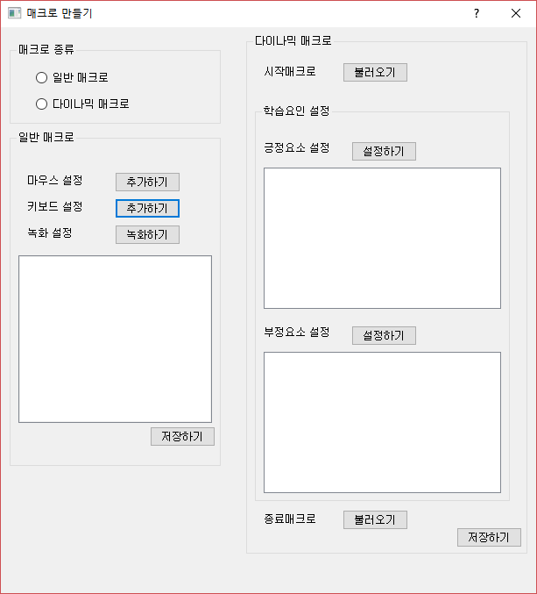

매크로 종류 : 매크로 설정

일반 매크로 : 각 설정으로 인터럽트 추가

다이나믹 매크로 : 시작,종료 매크로, 학습요인 픽셀 설정

### 키보드, 마우스 설정

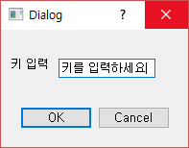 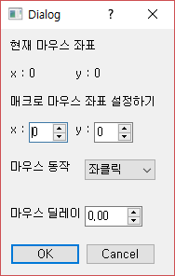

키 입력 : 현재 입력한 키로 인터럽트 설정

마우스 좌표 설정 : 마우스의 이동이나 동작 설정

### 학습요인 설정

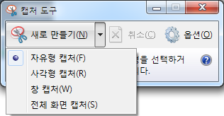

캡처도구를 활용한 픽셀인식으로 학습요인을 설정 할것.

# 기능 상세 설계

## 주요 기능 정의

### Macro

|  |  |
| --- | --- |
| 연산 | 설명 |
| LoadScript | txt파일에서 Macro의 event_data를 불러온다. |
| SaveScript | txt파일에 Macro의 event_data를 저장한다. |
| startRecord | Interrupt 를 녹음한다. |
| StopRecord | Interrupt 녹음을 중지한다. |

### Keylogger

|  |  |
| --- | --- |
| 연산 | 설명 |
| OnKeyboardEvent | 모든 키보드 Interrupt에 대해 기록하는 Handler |
| OnMouseEvent | 모든 마우스 Interrupt에 대해 기록하는 Handler |
| SaveKeyLog | 키 로그를 저장한다. |

### Brain

|  |  |
| --- | --- |
| 연산 | 설명 |
| Replay | Experience Replay로 신경망의 결합 가중치를 학습한다. |
| DecideAction | 현재 상태에 따라 행동을 결정한다. |

### ReplayMemory

|  |  |
| --- | --- |
| 연산 | 설명 |
| Push | Transition을 메모리에 저장한다. |
| Sample | batch_size 갯수 만큼 무작위로 저장된 transition을 추출한다. |
| Len | 현재 저장된 transition 갯수를 반환한다. |

### cv

|  |  |
| --- | --- |
| 연산 | 설명 |
| Imagegrab | 정해진 영역만큼 캡쳐해 이미지로 읽어온다. |
| Feature_matching | 저장된 학습요인에 맞춰 일치하는 이미지를 인식한다. |
| Env_make | 인식된 이미지를 기반으로 행렬화 시켜 리턴한다. |